ОПЛАТА та ВІДВАНТАЖЕННЯ ДЕРЕВИНИ ДРОВ’ЯНОЇ
ДЛЯ НАСЕЛЕННЯ
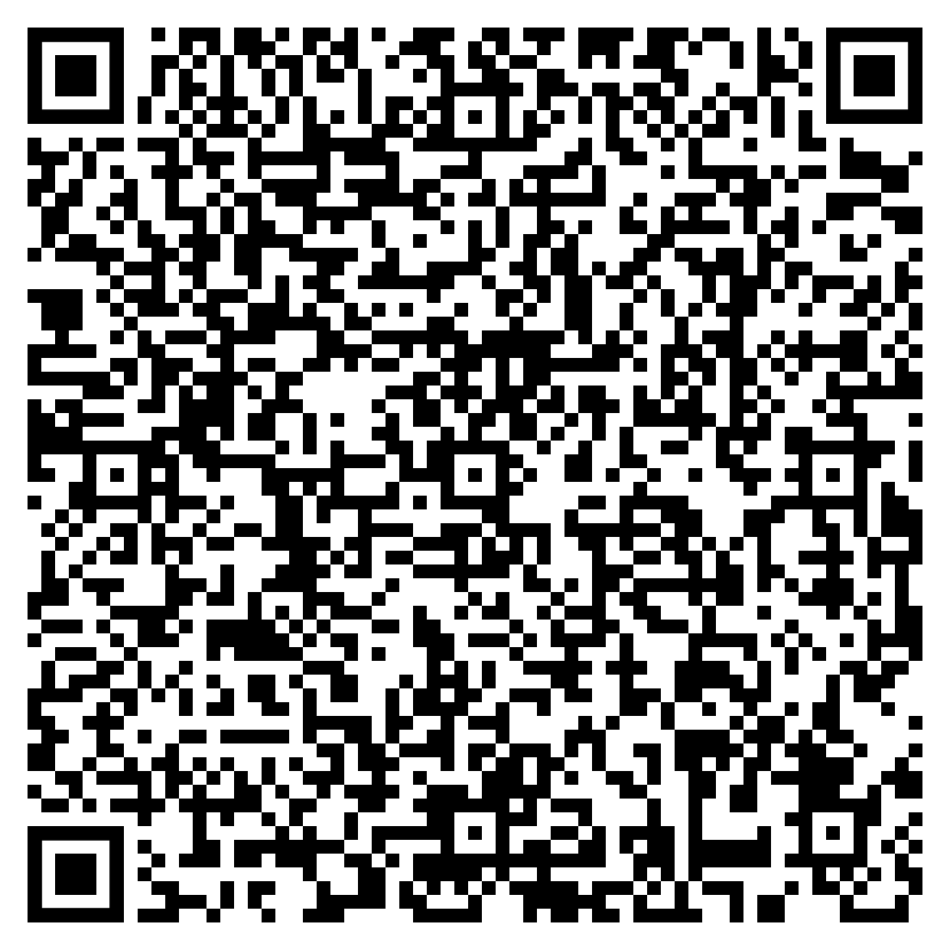  - Після укладення договору з покупцем для оплати через додаток банку в телефоні покупця відсканувати QR-код  - Заповнити суму, яку необхідно сплатити, заповнити номер договору та дату договору | 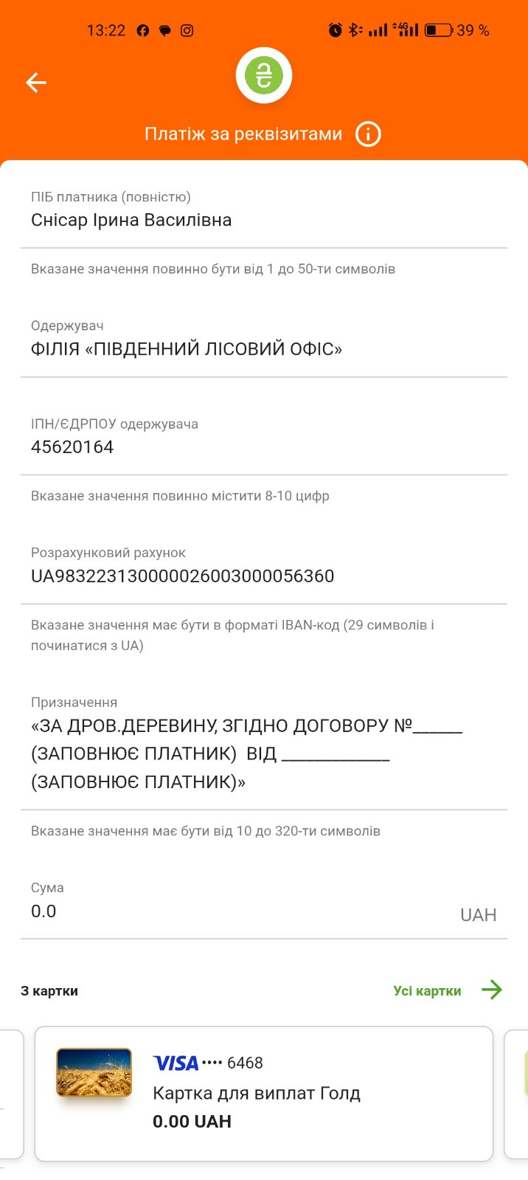  - Здійснити оплату  - Надати квитанцію або копію квитанції про оплату  - Завантаження деревини дров’яної  - Друк ТТН-ліс та фотофіксація

